МАОУ ДО ДЮСШ «Юность»

Учебно-методическая разработка

тема: «Тактические командные взаимодействия в нападении против зонной защиты, против личного и зонного прессинга, для обучающихся в группе ТГ-4».

Исполнитель:

Тренер-преподаватель

МАОУ ДО ДЮСШ «Юность»

Османов Сумбат Юсуфович

г. Новый Уренгой

2014 г.
План
Введение
Тема данной работы была выбрана не случайно, так как она актуальна в современном юношеском, да и в мужском баскетболе. Современный юношеский баскетбол предъявляет высокие требования к двигательным способностям и функциональным возможностям баскетболистов, но это лишь малая часть подготовки. Стратегия успешного ведения игровой борьбы, быстрое переключение от одной игровой ситуации к другой, хорошая защита и результативное нападение – вот это суть игры в баскетбол.
Тактика игры в баскетболе определяет, что должна делать команда, владеющая мячом, и что нужно делать команде, когда мяч у соперников.
Под командными тактическими действиями мы понимаем определённые расстановки, функции игроков и характер их действия в проводимой тактической системе игры нападения. Командные действия – это игра всей пятерки баскетболистов, решающих одну тактическую задачу.
Цели:
-Сформировать и систематизировать профессиональные, теоретические знания и практические умения, и навыки у обучающихся.
- Создание условий для удовлетворения потребности учащихся двигательной активности через тренировочный и соревновательный процесс.
Задачи:

- Освоение тактики игры в баскетбол;
- Воспитание физических качеств: силы, быстроты, специальной тренировочной и соревновательной выносливости.
- Обучение командным тактическим действиям.
- Совершенствование командных действий в различных комбинациях и системах нападения.
- Воспитывать чувство ответственности, коллективизма, уважения к партнеру и сопернику.

Существует огромное количество различных теорий нападения, но я давно убежден в том, что важное значение имеет, не то, что выполняет на площадке команда, а как хорошо она это выполняет. Считаю, что нападение должно содержать достаточное количество вариантов комбинаций и свободной импровизации, чтобы противостоять любым возможностям защиты. Совершенствование командного нападения, требует времени и большого терпения.
Определяя, какой тип нападения использовать, тренеру необходимо принять во внимание, индивидуальные особенности игроков своей команды. Тренер обязан проанализировать причины использования соперником данной защиты. Обычно такой выбор обуславливается тем, что индивидуальные особенности игроков лучше всего подходят для данной защиты. Если тренер хочет, чтобы игроки поверили в избранный им вариант нападения, он должен быть сам уверен в этом. Условно выделяют: нападение против зонной системы защиты, нападение против личного и зонного прессинга, нападение в особых ситуациях (при вбрасываниях мяча, при игре в концовках четверти или таймов).

Мою команду нельзя назвать высокорослой, но имея хорошие скоростные качества, высокий прыжок и видение площадки мы используем в нападении против зонной защиты быстрый прорыв.

Быстрый прорыв – весьма эффективная система нападения позволяющая использовать преимущество над соперником в физической и технической подготовленности. Суть быстрого прорыва, в том, что игроки овладевшие мячом, переходят в контратаку, стремятся в минимальное время преодолеть расстояние до щита соперника, добиться численного преимущества атакуя корзину с близкой дистанции.
Быстрый прорыв удается чаще всего, если команда перехватит мяч, или овладеет им при отскоке от своего щита. Быстрый прорыв можно разделить на три фазы: начало, развитие и завершение. Успех первой фазы определяется скоростью каждого участника и своевременностью первой передачи. Вторая фаза быстрого прорыва – ведение мяча и одну-две передачи между нападающими для прохождения средней части площадки. По времени эта фаза длится, 2-3 сек. Завершающая фаза быстрого прорыва проходит в близи щита соперника и длится около1,5 сек. Заключительный бросок в корзину выполняется после короткого ведения или быстрого выхода игрока на мяч под щит.
Для успешного использования быстрого прорыва против зонной защиты, мы используем в тренировочном процессе упражнение: трое против двух в обе стороны.

Это упражнение включает в себя почти все необходимые навыки взаимодействий, которые выполняются на высокой скорости, и мы считаем, что команда, особенно если она хочет включить быстрый прорыв в свое нападение, должна использовать его в тренировках, как только игроки смогут его выучить.

Шестнадцать игроков располагаются в шести местах вокруг площадки: по две колонны за лицевой линией и справа от этих колонн у боковой линии.
Игрок 1 владеет мячом, игрок 7 справа от него и игрок 4 слева готовы к тому, чтобы развить атаку в ситуации трое нападающих против двух защитников. Игроки 12 и 14, защитники, выстраиваются один за другим в области штрафного броска на дальнем конце площадки. Игрок 1 начинает упражнение передачей игроку 7. Игрок 7 ведет мяч в середину, а игроки 1 и 4 прорываются по краям. Подойдя к области штрафного броска, игрок 7 пытается выполнить передачу на бросок игрокам 1 или 4. Каждый раз в упражнении выполняется только один бросок.Игрок 1 и оба его партнера не подбирают мяч при отскоке от щита. Игроки 12 и 14 играют в защите, пытаясь помешать броску. Если бросок все же выполнен, игрок12 овладевает мячом и немедленно передает его игроку10 у правой боковой линии.
Последний начинает выполнять роль среднего игрока при быстром прорыве. Если он увидит, что мяч отскакивает к игроку 14 на другую сторону, то он обязан выйти поперек площадки и голосом подать сигнал о готовности принять первую передачу от игрока 14. Игрок 10 двигается с мячом по центру, а партнеры 12 и 14 прорываются по краям. Игроки 2 и 5 выходят в защитные позиции на дальнем конце площадки. Атака развивается в другую сторону.
Это очень хорошее непрерывное упражнение включает все основные элементы ситуации трое против двоих при быстром прорыве. Оптимальное время его выполнения от 7 до 10 минут.

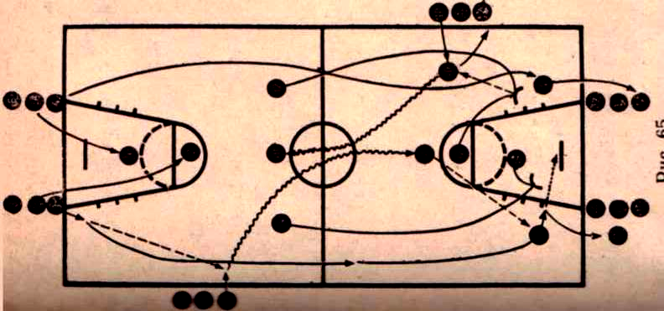
Рис. 1

Каждая команда стремится реализовать преимущества скоростной игры с учетом возможностей своих игроков и слабых мест в подготовленности соперников.
Практически возможны три варианта проведения быстрого прорыва.

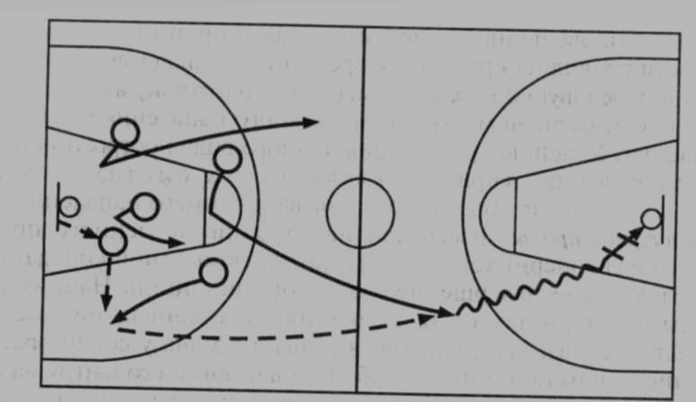

Рис. 2 Быстрый прорыв длинной передачей в отрыв убегающему игроку.

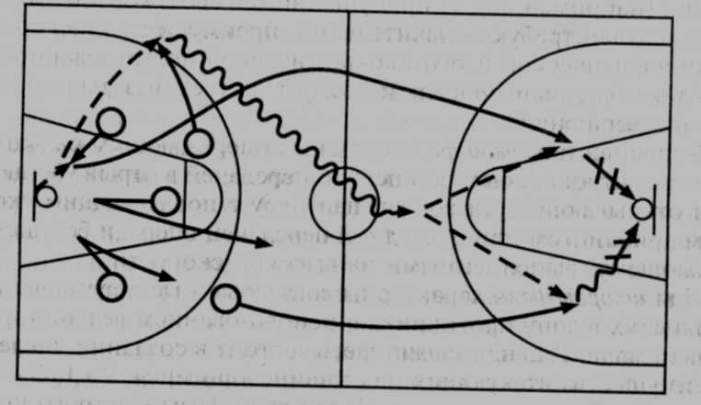
Рис. 3 Быстрый прорыв через центр площадки.

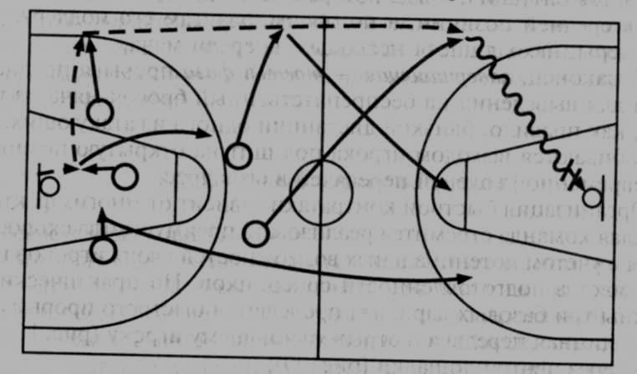
Рис. 4 Быстрый прорыв по боковой линии.

В процессе игры против зонной защиты, игроки команды должны быть спокойны и уверенны в своих атакующих действиях. Важно помнить, что зонная защита смещается в сторону мяча, оставляя дальние от мяча позиции открытыми, что облегчает нападающим борьбу за мяч при неудачном броске по кольцу. Необходимо играть, как можно шире, растягивая зону, тем самым создавая благоприятные условия для броска своему снайперу.

Рассмотрим нападение в расстановке 3-2 против зонной защиты

В этих комбинациях используется принцип непрерывности и их легко приспосабливать к любому построению зонной защиты.

Игрок 1 начинает ведение вправо, обозначая направление атаки против зонной защиты. После двух ударов мяча в пол он передает мяч игроку 2. Когда игрок 1 начинает ведение, игрок 5 пересекает трех секундную зону, выходя навстречу мячу. Игрок 2 передает мяч игроку 5, если это возможно, и проходит вперед вдоль боковой линии. В это время игрок 4 делает рывок под кольцо. Игрок 5 может передать мяч игроку 4, выходящему под корзину, игроку 2 двигающемуся вдоль боковой линии, или игроку 3. выходящему в наружный полукруг области штрафного броска.

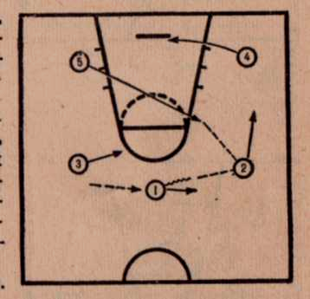

Рис. 1

Рассмотрим другой вариант продолжения атаки.

Если игрок 2 не сумеет передать мяч игроку5, игрок 4 должен выполнить v - образное движение в угол и получить мяч от игрока 2. После этого игрок 2 делает рывок в направлении кольца, в готовности получить обратную передачу от игрока 4. Если защита позволяет, игроки 2 и 4 разыгрывают ситуацию «передай мяч и выйди». После прохода игрока 2 игрок 5 смещается к лицевой линии на стороне мяча. Игрок 1 смещается в право для приема возможной передачи назад. Игрок 3 может выйти к линии штрафного броска или в наружный полукруг области штрафного броска для приема мяча от игрока 4 и броска в прыжке со средней дистанции. Если игрок 4 не сможет передать мяч игрокам 2, 5 или 3,он возвращает мяч назад игроку 1, который передает его игроку 3,выходящему к вершине области штрафного броска. Игрок 2 выходит на левую сторону, в позицию удобную для броска в прыжке со средней дистанции.

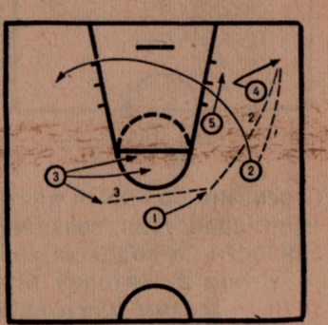
Рис. 2

Существует несколько руководящих положений, на которые можно опираться при использовании любого варианта нападения против зонной защиты.
-при первой возможности использовать быстрый прорыв с целью проведения атаки раньше, чем защитники построят «зону»;
- целенаправленно атаковать через слабые места в «зоне», определяемые с помощью перемещений игроков и быстрых передач мяча;
- стремиться разорвать «зону» быстрыми передвижениями игроков с использованием перегрузки, т. е, создание численного большинства нападающих над защитниками на отдельных участках площадки;
- использовать проходы сквозь «зону» навстречу мячу;
- использовать прорезающий «зону» скоростной проход и быть готовым к передаче или скидке мяча на бросок партнеру, находящемуся в более выгодном положении.
- чередовать быстрые передачи по периметру «зоны» и вглубь защитных построений.
Необходимо помнить, что атака зонных построений из нутрии всегда острее, чем с наружи.

Следующая комбинация для игры против зонной защиты сравнительно недавно взята нами на вооружение. Хороша она тем, что это построение можно использовать так же играя против личной защиты.

Нападение в расстановке 1-3-1 против зонной защиты (непрерывное нападение).
Рассмотрим несколько вариантов.
Игрок 1 передает мяч игроку 2. Игрок 5 делает рывок в угол площадки. Игрок 2 передает мяч игроку 5, двигающемуся в угол. Движение игрока 5 будет определяться защитной расстановкой, он отходит в сторону настолько, чтобы иметь возможность получить передачу. Получив мяч, игрок 5 должен быть готов к выполнению броска по кольцу. Игрок 2 прорывается сквозь зону, ожидая передачи от игрока 5. Игрок 1 смещается на сторону мяча. Игрок 4 (центровой) выполняет поворот к мячу в позицию, из которой он может выйти к кольцу на стороне мяча после прохода игрока 2. Игрок 3 должен сделать шаг к кольцу при проходе игрока 2 так как в случае передачи мяча игроку 2 игроку 3 следует прорываться к кольцу с лева. При этом он может оказаться открытым, так как зона должна смещаться в сторону игрока 2. Зная об этом, игрок 2 должен быть заранее готов выполнить передачу. Если мяч не передан игроку 2, он уходит на дальнюю от мяча сторону площадки.

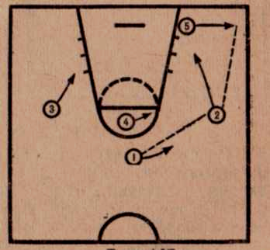
Рис. 3
Игрок 5 получает мяч в углу, но не может ни передать его игроку 2 или 4, ни выполнить броска по кольцу. Он передает мяч назад игроку 1 который вышел в позицию для приема этой передачи. Игрок 4 после своего выхода остается в позиции центрового в нижней зоне области штрафного броска. Игрок 3 также меняет свою позицию. Он входит в наружный полукруг области штрафного броска в готовности получить мяч от игрока 1 и выполнить бросок в прыжке.

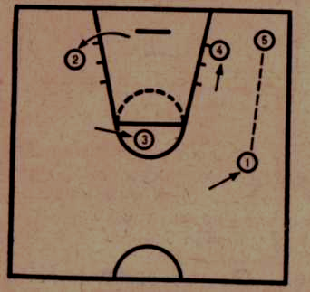
Рис. 4

Если не один из описанных вариантов не реализован, игрок 3 выходит на вершину области штрафного броска и получает передачу от игрока 1. Игрок 4 двигается в левый угол площадки, предвидя развитие атаки в лево. Игрок 5 выходит из угла к линии штрафного броска. Игрок 3 передает мяч игроку 2, а тот делает передачу игроку 4, и непрерывное нападение можно продолжать в другую сторону. Игроки1,3 и 2 меняются местами, так же как и игроки 4 и 5.

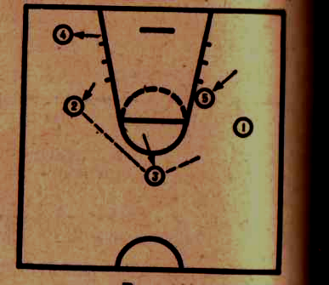

Рис. 5

При нападении против зонной защиты в любом построении игроки должны иметь в виду следующие важные положения.
- Успех нападения обеспечивается быстрыми и точными передачами мяча.
- Ведение мяча должно быть сведено до минимума.
- Поспешные броски должны быть полностью исключены.
- Нападающие должны вытягивать высоких защитников из-под кольца.
- Атака должна развиваться через зону, охраняемую самым слабым защитником.
- При каждом броске игроки должны сформировать треугольник для подбора мяча.
- Не следует спешить с броском, если команда выигрывает на последних минутах игры.

Командное нападение против личного прессинга.

Одним из важных аспектов подготовки к встрече с защитой прессингом является фаза предварительного планирования. Тренер должен быть готов к игре против этой защиты.
Считаю, что не менее важным аспектом при подготовке к игре против личного прессинга, является психологическая подготовка команды. Игроки не должны поддаваться панике при встрече с прессингом. Необходимо убедить игроков, что теоретически защита прессингом самая слабая в баскетболе, поскольку в результате действий при групповом отборе мяча один из нападающих остается открытым. Кроме того, защитникам приходится прикрывать очень большую область площадки, что увеличивает трудность защитных взаимодействий. Игроки команды должны понимать, что хорошая подготовка и уверенные действия могут сокрушить этот тип защиты.
Наиболее действенным средством преодоления защиты личным прессингом, является использование хорошего дриблера. Наличие в команде игрока, прекрасно владеющего ведением мяча, позволяет без труда перевести мяч в зону соперника и провести там подготовленную позиционную атаку.
При отсутствии первоклассного дриблера и при попытках соперника наладить групповой отбор мяча эффективным может стать использование высокорослого игрока, как подвижный заслон.

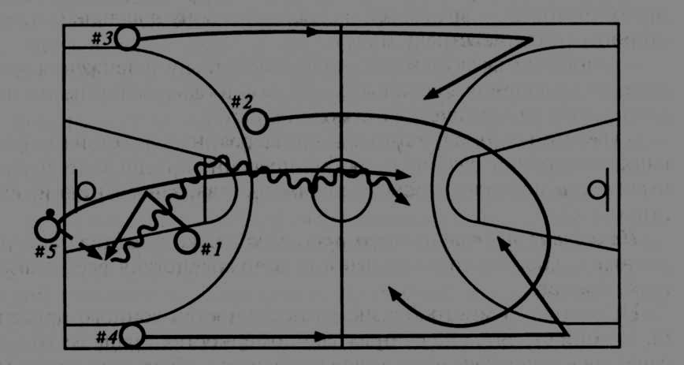
Рис. 1 Для получения передачи высокорослым игроком в центре площадки.
Цифрами обозначены амплуа нападающих (#1 - #5).

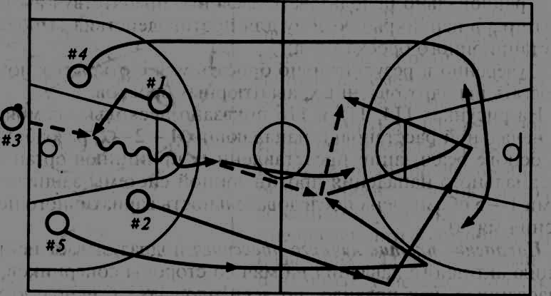
Рис. 2 Нападение против личного прессинга с переводом мяча в передовую зону передачей через центр площадки.

Заслон в тыловой зоне против личного прессинга по всей площадке.
Игрок 1 вбрасывает мяч в игру из-за лицевой линии. Игроки 4 и 5, располагаются у центральной линии, делают финт на движение к мячу и уводят своих защитников в передовую зону. Игрок 2 пересекает трех секундную зону и устанавливает заслон для игрока 3. Игрок 3 выполняет V - образное движение, проходит мимо заслона и получает передачу от игрока1. Если защитники переключаются. Игрок 1 может передать мяч игроку 2 открывающемуся после постановки заслона. При переключении игрок 2 может остаться 1х1 с медлительным защитником, если игрока 3 опекает крайний нападающий. При правильном повороте после заслона может возникнуть ситуация трое против двоих. Игрок 1 двигается сзади на подстраховке.
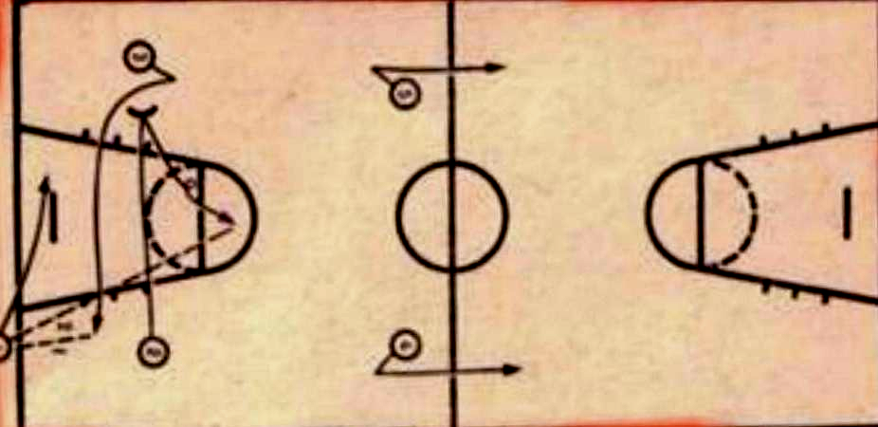
Рис. 3

При нападении против личного прессинга игроки команды должны знать, что:
- быстрое начало атаки вбрасыванием мяча или первой передачей затрудняет соперникам задачу своевременно «разобрать» нападающих и наладить агрессивные защитные действия;
- хороший дриблинг с неожиданным переводом мяча и рациональным изменением направления ведения мяча – ключ к преодолению активного давления защитников;
- все нападающие обязаны видеть мяч и своим маневрированием облегчить процесс его перевода в передовую зону, а при необходимости врываться в свободную зону с дальней от мяча стороны (идти навстречу мячу);
- недопустимы скученность атакующих на пути движения дриблера, перемещения нескольких игроков в одну позицию на площадке либо их статическая неподвижность.

Нападение против зонного прессинга
Прежде чем говорить о нападении против зонного прессинга, необходимо запомнить, что зонный прессинг:
1) является психологической попыткой разрушить привычные взаимодействия нападающих;
2) сам по себе является нападением, направленным на перехваты мяча и «замораживание» быстрого прорыва;
3) используется, когда команда состоит из игроков, хорошо играющих в защите, а также невысокими командами против высокого и менее координированного противника;
4) применяется, чтобы вывести противника из равновесия, а также, чтобы разрушить его нападение, провоцируя навесные, поперечные или длинные передачи, независимо от того, один или два игрока вводят мяч в передовую зону;
5) использует групповой отбор мяча, что уменьшает игроку с мячом число направлений возможных передач и сводит на нет его способности дриблера;
6) приводит к ошибкам у нападающих;
7) заставляет противника изменять привычные комбинации.
Зонный прессинг является прекрасной защитой в конце игры, особенно когда выигрывающий противник пытается только удержать счет. Защита зонным прессингом навязывает свой темп игры и позволяет идти на рассчитанный риск, вынуждая противника торопиться.
Изложенные ниже соображения нужно иметь в виду при организации командного нападения против зонного прессинга. Команда должна избегать передач мяча к боковым линиям. Передачи в угол и к боковым линиям выполняются только в крайних случаях. Когда защитники атакуют вдвоем игрока, владеющего мячом у боковой линии, боковая линия становится третьим защитником. Через центр можно быстрее и безопаснее доставить мяч в передовую зону. После этого игроки задней линии быстро выходят в передовую зону, чтобы иметь возможность оказать помощь своим нападающим и центровому игроку.
Если дриблера атакуют два защитника, то ему не следует поворачиваться спиной к корзине противника в своей тыловой зоне. Нападающий должен предвидеть возможность групповой атаки на мяч, иметь в поле зрения всю площадку в любой момент игры и знать направление скидки в случае необходимости.
Если нападающий обходит с ведением защитника и тот остается за спиной, следует немедленно толкнуть мяч дальше или перевести его на другую руку, чтобы защитник не смог выбить его сзади. Игроки, владеющие мячом, должны всегда ожидать атаки сзади или со «слепой» стороны, когда они преодолевают первую линию зонного прессинга.
После забитого мяча важно быстро ввести его в игру, прежде, чем защита противника успеет построиться. При групповой атаке на игрока с мячом создается хорошая ситуация для развития быстрого прорыва.
Очень трудно объяснить игроку, в какой момент он должен передать мяч при попытках группового отбора.
Он может контролировать мяч, пока его не начнут атаковать, но когда атака начнется, он должен передать мяч как можно раньше.
Нападение против зонного прессинга нуждается в ряде свободных игроков. Важно, чтобы один игрок всегда находился позади партнера, владеющего мячом, для подстраховки. Мяч всегда следует передавать самому техничному игроку. Если мячом владеют нападающий или центровой, они не должны упускать из поля зрения своих более техничных партнеров. И наоборот, техничные игроки всегда выходят навстречу мячу. У них, как правило, меньше шансов сделать ошибку.
Игроки обычно уходят от защитника после выполнения передачи. Все игроки должны заполнять «коридоры» быстрого прорыва, когда мяч проникает за первую линию зонного прессинга.
Играя против зонного прессинга, нужно помнить, что 8 секунд — достаточно большое время, чтобы ввести мяч в передовую зону, и не следует бояться нарушить правило 8 секунд. На тренировках мы сначала медленно (шагом) пробуем выполнить все взаимодействия при нападении против зонного прессинга, обсудив каждую позицию, ее возможности и варианты. Затем игроки воспроизводят основные взаимодействия со средней скоростью.
Чтобы обрести уверенность, мы сначала нападаем против слабых защитников, учащихся 2000-2001г.р. Игроки должны уметь распознать защиту, против которой они играют, и действовать соответствующим образом. После того как нападающие хорошо освоят игру против зонного прессинга и будут выполнять основные маневры легко и расчетливо, тренер может использовать в тренировке сильных защитников, чтобы развить у игроков выдержку и уверенность. Полезно также запрещать нападающим в тренировках использовать ведение мяча при преодолении зонного прессинга.
Игрок никогда не должен применять поперечные передачи (такая передача, является 100% перехватом мяча). Ведение нужно использовать целенаправленно. Техничные игроки ведут мяч посередине площадки. Игроки должны выходить навстречу передачам мяча. Прежде чем выполнить передачу, надо быть уверенным, что мяч контролируется надежно. Некоторые игроки пытаются поймать и передать мяч одним движением, торопясь вывести его вперед. Это гибельный путь. Отвлекающие действия перед выходом на получение мяча обязательны для всех игроков.
Нападение против зонного прессинга должно разрушить первую линию обороны. Против зонного прессинга нужна агрессивная атака. При этом используется ведение в направлении защитников, готовящихся к групповому отбору, с поднятой головой. При приближении защитников заранее продуманные действия дают преимущество оставшемуся свободным партнеру. В тыловой зоне можно передать мяч назад. За нападающим всегда должен следовать партнер. Если игрок, владеющий мячом, выполняет передачу назад, он отступает назад и играет на подстраховке у игрока, получившего мяч, или остается за спиной у защитников перед партнером с мячом, занимая позицию под углом к нему в готовности получить быструю передачу.
Игроки должны быть готовы к встрече с зонным прессингом в любое время, особенно после минутных перерывов или замен.
Имеется три варианта передач в нападении против зонного прессинга:
1) назад, сопровождающему игроку;
2) в обусловленную позицию впереди, находящуюся в поле зрения игрока, владеющего мячом;
3) между двумя защитниками, атакующими игрока, владеющего мячом, партнеру, двигающемуся за их спиной.
В исключительных случаях может быть сделана передача двумя руками над головой защитника на выход партнеру, выполняющему рывок от мяча. Но никогда не нужно использовать навесные передачи.
Важно помнить о следующих положениях. Игрок может использовать ведение мяча, пока нет угрозы группового отбора, но при этом голова его должна быть поднята. Не надо пытаться вести мяч, пока перед игроком не будет пространства для ведения, и если уж он начал ведение, то не должен останавливаться бесцельно. Очень важно растягивать защиту настолько широко, насколько это возможно на всей площадке, в соответствии с заранее составленным планом нападения. Чтобы быть уверенным в успехе, каждый игрок должен выходить навстречу мячу, если передача направлена ему, и не останавливаться до получения мяча. Если игрок получает мяч спиной к атакуемой корзине, ему надо немедленно сделать поворот и посмотреть вперед, не начиная ведения.

Рассмотрим 1 вариант. Противодействие групповому отбору мяча с ведением.
Игрок 1, самый техничный, вводит мяч в игру передачей игроку 2 (1). Тот выполняет V-образное движение и выходит на прием передачи. Он использует ведение, вытягивая на себя защитников 1 и 2. Как только они приблизятся, игрок 2 возвращает мяч партнеру (2), который рассчитывает свой выход из-за лицевой линии таким образом, чтобы быть по возможности ближе к игроку 2, но не позволить защитнику 1 перехватить мяч. Игрок 1 прорывается с ведением мимо защитника 3, опережая попытку защитника 1 снова принять участие в атаке на
игрока, владеющего мячом. Это хороший маневр для команды, имеющей сильного дриблера.

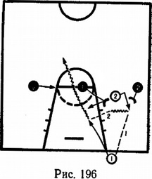
Рис. 1

Вариант 2.Выход по диагонали.
Игрок 1 передает мяч игроку 2 (1). Тот возвращает мяч партнеру, который ведет его в направлении защитников, готовящихся к групповому отбору (2). Игрок 2 выполняет рывок по диагонали в позицию перед игроком 1, позади защитника 1, так, что оказывается в поле зрения партнера. Игрок 1 немедленно передает игроку 2 мяч (3). Игрок 1 должен быть самым техничным игроком в команде. (Обычно это разыгрывающий игрок команды).
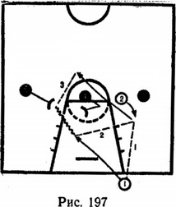
Рис. 2

Вариант 3. Прорыв после передачи. Игрок 1, самый техничный, вбрасывает мяч из-за лицевой линии игроку 2 на край (1). Тот возвращает мяч партнеру (2). Игрок 1 переходит на ведение в направлении защитников 1 и 2. Как только защитник 2 начинает свое движение навстречу, игрок 1 быстро передает мяч игроку 2 (3), выходящему вдоль боковой линии, и прорывается между защитниками, получая обратную передачу от игрока 2 (4).

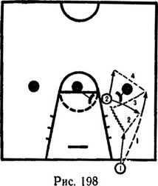

Рис. 3

Нападение в расстановке 1—1—2—1 против зонного прессинга. Игрок 1 за лицевой линией с мячом, независимо от того, четное или нечетное количество игроков играет в первой линии обороны. Игрок 2 располагается возле линии штрафного броска, чаще всего за спиной защитника I, чтобы затруднить защите ориентировку. Игроки 3 и 4 занимают места у центральной линии. Игрок 3 должен вытянуть на себя игрока первой линии защиты (в нашем случае защитника 3). Поскольку игрок 1 располагается справа от области штрафного броска, защитник 4, играющий в глубине площадки, вероятнее всего, сместится в его сторону. Поэтому защитник 3 должен отступить назад, чтобы быть уверенным, что игрок 3 не получит передачу поверх первой линии обороны.
Игрок 3 своими действиями должен заставить защитника 3 больше думать о подстраховке, чем об атаке в первой линии обороны. Игрок 2, самый техничный, делает финт и выходит навстречу мячу. Игрок 1 передает ему мяч (I). После передачи игрок 1 входит в пределы площадки, двигаясь в сторону от игрока 2. Тот один или два раза ударяет мяч в пол, вызывая на себя защитников 1 и 2, и возвращает мяч игроку 1 (2), который начинает ведение в направлении позиции, покинутой защитником 3. Как только защитник 3 начнет движение в сторону игрока с мячом, игрок 3 должен выйти на получение мяча. Игрок I передает мяч игроку 3 (3), так как защитник 4 не может пересечь площадку, чтобы перехватить передачу. После передачи игрок 1 проходит по центру в готовности получить мяч. Не переходя на ведение, игрок 3 передает мяч игроку 2 (4), который прорывается между защитниками 1 и 2. Игрок 3 должен быть осторожным при передаче, наблюдая за возможным движением защитника 4 на перехват, но поскольку передача направлена назад (игрок 2 располагается за игроком 3), она обычно достаточно надежна.
Игрок 1 или 2 пересекает центральную линию с ведением, развивая атаку быстрым прорывом

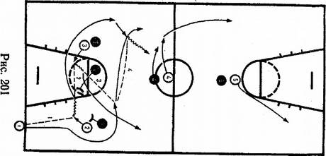

Рис. 4

Вывод.
Нельзя обучать своих воспитанников основам тактики игры, и особенно ее тонкостям, если они слабо подготовлены технически. На каждом занятии необходимо повторение всех технических приемов.
Единственно правильным методом работы тренера, занимающегося с юными возрастными категориями игроков, будут параллельные и равные по интенсивности занятия техникой нападения и техникой защиты, что отвечает не только требованиям профессиональной подготовки игроков, но и требованиям логики.
Только после того, как уже достигнут необходимый уровень технической подготовленности и индивидуальной тактики, можно переходить к коллективным тактическим действиям.
Надеюсь на то, что взятые нами на вооружение командные тактические взаимодействия в нападении, помогут нам достойно выступить на предстоящем Первенстве ЯНАО в марте и XVI Спартакиаде школьников ЯНАО в апреле 2014года.

СПИСОК ЛИТЕРАТУРЫ

1. Джон Р. Вуден. Современный баскетбол. Пер. с англ.- М.:«Физкультура и спорт»,1887.
– 256 ,с., ил.

2. Портнов Ю.М., Баскетбол: учебник для вузов физической культуры. 1997. - 476с.
3. Коузи Б. и Пауэр Ф. Баскетбол: концепции и анализ. Сокр. пер. с англ. Е. Р. Яхонтова. М., «Физкультура и спорт», 1975.-272с. с ил.
4. Нестеровский Д.И, Баскетбол: Теория, и методика обучения: учеб. Пособие для студ. высш. учеб. заведений-4-е изд., стер.- М.: Издательский центр «Академия», 2008.- 234с;

5. http://www.offsport.ru/basketball/napadenie-protiv-zonnogo-pressinga.shtml

СОДЕРЖАНИЕ
Введение………………………………………………………………………………………… стр 2

Тактика нападения учебный материал первого этапа…………………………………………стр 3

Упражнения в быстром прорыве………………………………………………………………..стр 4

Командные действия в нападении против зонной защиты…………………………………….стр 5

Командные действия в нападении против личного прессинга………………………………...стр 9

Командные действия в нападении против зонного прессинга ………………………………..стр 10

Выводы……………………………………………………………………………………………стр 14

